REGEX
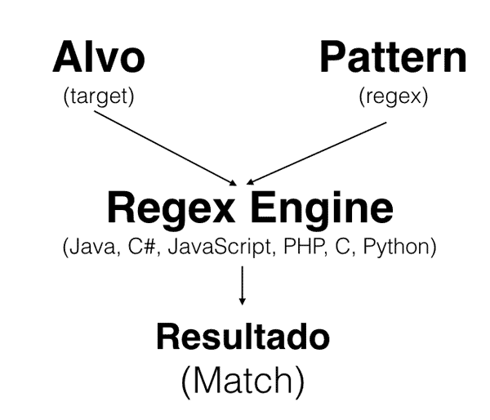

É um software para interpretar e aplicar a regex
Uma expressão regular sozinha é apenas uma string. É preciso ter um software para interpretar a regex e aplicá-la no alvo. Esse software é o Regex Engine que existe para a maioria das plataformas de desenvolvimento, como JavaScript, C#, Python, Ruby ou PHP.

- Regex, ou expressões regulares, é uma linguagem para encontrar padrões de texto.
- \d, que significa qualquer dígito.
meta-char, como:
.
* Zero ou mais vezes
? Zero ou uma vez, ou: {0,1}
+ Uma ou mais vezes
\s Espaços em branco
\w Pega qualquer dígito, seja ele letra ou número:
(^) significa negação dentro dos colchetes
[-.] Pode ter – ou .
[A-Z]{27} De A à Z maiusculo, {27} quantidade de letras
[a-z]{27} De a à z minusculo, {27} quantidade de letras
{n} Exatamente n vezes
{n,} No minimo n vezes
{n, m} no minimo n+1 vezes ou no maximo n vezes

\b É uma das âncoras, chamada de word boundary.
^ Pega algo só no inicio
$ Pega algo só no final

Podemos definir facilmente a classe de qualquer caractere com o [A-Z].
Conhecemos todos os quantifiers como ?, +, * e {n}.
\s significa whitespace e é um atalho para [ \t\r\n\f].
\w significa word char e é uma atalho para [A-Za-z0-9_].

– Quando definimos uma classe, a grande maioria dos meta chars são interpretados como caracteres literais, ou seja, não são mais meta-chars!

Apenas os caracteres \ (barra invertida), - (hífen) e ^ (circunflexo) realmente são meta-chars dentro de uma classe.

– Existem quantifiers que definem quantas vezes um caractere deve aparecer:
  - {1} é um quantifier que significa uma vez
  - * é um quantifier que significa zero, uma ou mais vezes
- . é um meta-char que significa qualquer char
- Com \ podemos escapar meta-chars, por exemplo \.

. o "ponto" que significa qualquer char
- * o asterisco que serve para definir uma quantidade de chars, zero ou mais vezes
- {e } as chaves que servem para definir uma quantidade de caracteres específicas que é desejado encontrar
Por exemplo:
- a{3} letra a 3 vezes.
- \d* um digito zero ou mais vezes
Lembrando também, se quisermos procurar pelo * ou . literalmente (sem significado especial), devemos utilizar o caractere \

\d{1,3}\.\d{1,3}\.\d{1,3}\.\d{1,3} – De 1 à 3

É importante lembrar que uma expressão regular faz a análise de um determinado padrão de caracteres em uma string. Podemos usar esse padrão para por exemplo validar um email ou telefone.

[0-9]{2}h[0-9]{2}min[0-9]{2}s hora

Uma regex é algo muito compacto e aquilo que escrevemos hoje, amanhã já pode ser difícil de se entender. Criar variáveis auxiliares pode ajudar muito para deixar claro o que a regex representa, mesmo para desenvolvedores que não são especialistas de expressões regulares.

var DIA = "[0123]?\d";
var _DE_ = "\s+de\s+";
var MES = "[A-Za-z][a-zç]{1,8}";
var ANO = "[12]\d{3}";

Âncora – é uma forma de encontrar uma posição
Âncoras marcam uma posição específica no alvo

